Vместе мы сила! Zа нами правда!
https://vk.com/wall621778364_64
https://vk.com/wall621778364_67
https://vk.com/wall621778364_69
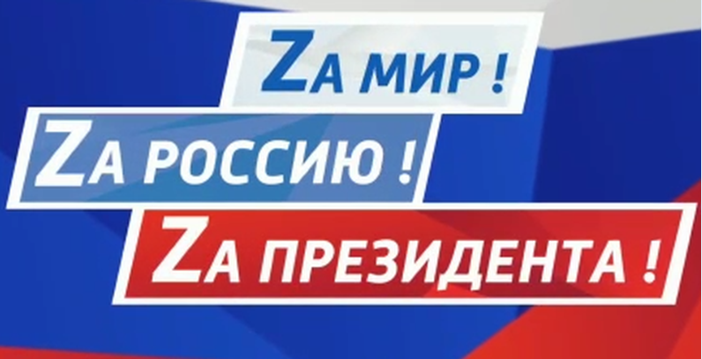
Российские войска пришли на Украину, чтобы принести мир на истерзанную нацизмом землю, стереть с лица земли фашистскую идеологию, которая сформировалась на территории братской страны. Российские солдаты продолжают великое дело наших дедов и прадедов по спасению мира и людей, стариков, детей, всего человечества от смертельной опасности нацизма и уничтожения. Они делают великое, большое дело, которое войдёт в историю, прославив на десятилетия вперёд и славную российскую Армию, и великую Россию, и весь русский народ.
А многие из нас, люди разных профессий, готовы бросить встать плечом к плечу с солдатами российской армии для полной и безоговорочной победы над украинским нацизмом.
И только все вместе мы сможем справиться с этой задачей, ведь сила не в оружии, сила в правде!
Мы победим. Vместе мы сила! Zа нами правда!
Россия против геноцида на Донбассе!
14 марта с территории, подконтрольной киевскому националистическому режиму, был осуществлен удар тактической ракетой "Точка-У" с применением кассетных зарядов по центру Донецка. Применение такого оружия по городу, где нет никаких огневых позиций вооруженных сил, то есть заведомо по мирному населению, является военным преступлением. Эти действия подтверждают геноцид жителей Донбасса, против которого и выступает Россия. Цель России – защитить людей ДНР и ЛНР, уничтожить военный потенциал киевских властей и очистить страну от неонацистских боевиков.
И можно не сомневаться, что если у националистов было бы что то посерьезнее, они, не задумываясь ни о чём и ни о ком, применили бы это. Об это свидетельствует диверсия боевиков в Авдеевском коксохимическом заводе – неонацисты готовы использовать любые средства массового поражения: https://www.ntv.ru/novosti/2694559/.
Жертвы среди мирных жителей! Это страшно – так быть не должно!
Мы за Мир! 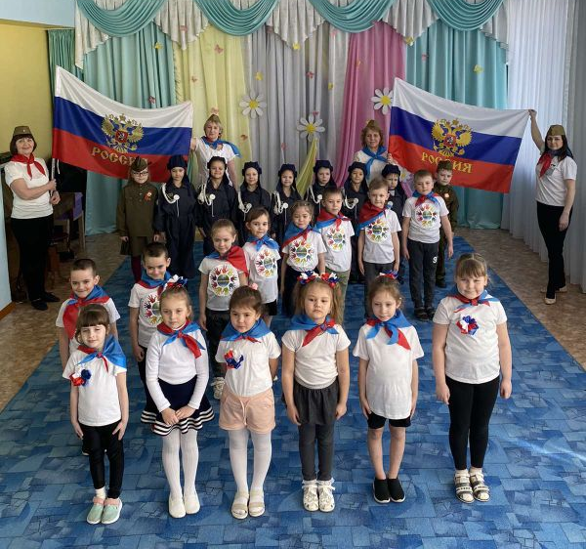

По всей России проходят акции в поддержку признания Россией ЛНР и ДНР.
Мы тоже присоединяемся к данной акции!!!
#СВОИХ НЕ БРОСАЕМ, # МЫ ВМЕСТЕ.

